第一阶段正式交付 · 融合版V2
基于绿电直连的
零碳农业园区优化调度平台
项目交接手册 · 算法说明 · 78页面对照 · 现场演示讲稿
可部署 · 可交付 · 可维护 · 可扩展
版本日期：2026-09-02
交付分支：agent/phase2-real-data-intake
数据口径：农业园区第一阶段演示基准，正式项目需按来源台账替换

阅读导航
本文件把业务边界、输入参数、算法实现、代码结构、接口、数据库、部署、测试、78个页面和现场讲稿合并为一份工程交接材料。
- 第一部分：项目定位、农业与零碳边界、参数来源、算法、架构、部署和验收
- 第二部分：平台关键页面视觉对照
- 第三部分：15分钟主线、30分钟扩展、模块讲法、问答和故障应急
- 附录A：78个页面的实现、算法和演示动作对照
- 附录B：79项参数的值、单位、来源、核验状态和设置方法
建议顺序：演示人员先读第三部分；工程师按第一部分和两个附录完成交接与复核。

第一部分 · 项目交接手册

1. 交付结论与平台定位
本平台面向“基于绿电直连的零碳农业园区优化调度策略”第一阶段，统一承载农业生产、能源监测、预测、日前与滚动调度、绿电直连、规划分析、碳核算、资产、数据、报表和系统管理。融合版页面采用深色能源驾驶舱风格，导航按业务域组织，共1个态势总览和77个业务页面。
当前版本已经形成可启动、可测试、可部署、可演示和可继续开发的项目骨架。计算结果来自农业园区参数登记表、年度时序、能量流、固定容量策略、规划优化、绿电合同结算、压力测试和预测服务，不再在页面中散落固定数字。所有金额统一使用人民币，能量统一使用兆瓦或兆瓦时，碳排统一使用吨二氧化碳。
交付边界：当前可交付形态为单节点SQLite持久任务仓储，适合本机演示、受控内网试点和单节点项目交付。25张PostgreSQL项目级目标表已经提供，但业务仓储适配器尚未切换；没有接入现场表计、生产管理系统、气象服务、交易结算或企业统一身份认证，因此所有标记为“演示参数”或“待补充”的数据不得作为正式投资决策依据。

2. 已经实现的内容
交付域 | 已实现内容 | 当前状态
页面与导航 | React、Vite、Ant Design融合版；11个业务域、78个页面路由；响应式侧栏、页签、权限菜单 | 已实现
业务接口 | 总览、参数、策略、压力测试、绿电直连收益、预测、资产、系统状态接口 | 已实现
计算模型 | 农业8760时序、能量平衡、固定策略、容量规划、滚动调度、合同结算、碳核算、压力测试 | 已实现演示级
项目任务 | 项目、场景、作业、状态流转、结果查询、后台执行器、租约与重试 | 已实现
安全运维 | 口令哈希、令牌认证、角色权限、审计、健康检查、指标、备份与恢复 | 已实现单节点版
数据库 | SQLite当前仓储；PostgreSQL 25张目标表与初始化脚本 | 目标表已实现，迁移待实施
部署 | API、Worker、前端、Nginx镜像与Compose编排；环境变量示例 | 已实现，未在本机做Docker实机启动
文档与验收 | 阶段复盘、方法说明、部署说明、自动化测试、浏览器检查、交接与演示手册 | 已实现

3. 平台业务边界

3.1 零碳判定边界
第一阶段采用“园区运营用电边界”。核算对象包括灌溉、粮食加工与烘干、仓储冷链和公共辅助四类电负荷；供给包括园区光伏、绿电直连、储能放电和公共电网购电。零碳判定要求年度剩余普通电网购电对应排放不超过0.01吨二氧化碳的数值容差，并且绿电属性可核验。
建设期隐含碳、农业投入品、运输、农机燃油、甲烷和氧化亚氮目前不在第一阶段零碳结论内。页面必须把“运营用电零碳”和“全生命周期零碳”分开表达。

3.2 能量流方向
每个时间步均按同一物理顺序结算：农业负荷提出用能需求；园区光伏优先直接供负荷；绿电直连按合同曲线、通道能力、线路损耗和可用率送达；剩余绿电可为储能充电；储能在功率、能量、效率和荷电状态边界内放电；不足部分由公共电网补足；仍有富余才允许外送或弃电。
电功率平衡为：
园区光伏直供 + 直连绿电送达 + 储能放电 + 电网购电 = 农业负荷 + 储能充电 + 外送 + 弃电
储能状态递推为：
SOC(t+1) = SOC(t) + 充电功率×充电效率×步长/能量容量 - 放电功率×步长/(放电效率×能量容量) - 自放电
直连送达功率为：
送达功率 = min(送端可用功率, 合同计划, 通道容量) × (1 - 线路损耗率) × 可用状态

3.3 绿电属性与防重复计算
光伏、直连绿电、普通电网和储能充电来源分别记账。储能放电继承充电来源属性，不把普通电网充入储能后的放电误记为绿电。绿证抵扣和物理直连供电不得对同一兆瓦时重复计入；当前演示结果的绿证抵扣量设置为0。

4. 农业负荷与输入基准

4.1 四类农业负荷
负荷 | 年用电量 | 峰值功率 | 时序构造方法 | 正式替换数据
灌溉 | 521.93兆瓦时/年 | 1.20兆瓦 | 4月20日至6月10日设置上午、下午泵组时段并叠加周因子 | 泵站15分钟电表、水量、扬程、地块和灌溉日历
粮食加工与烘干 | 3825.83兆瓦时/年 | 2.00兆瓦 | 常规班次叠加9月15日至11月30日秋收增量 | 产线分表、批次、产量、含水率和设备状态
仓储冷链 | 3287.88兆瓦时/年 | 0.537兆瓦 | 基础制冷叠加温度、日间作业和秋收库存增量 | 冷库分表、温湿度、库存、门禁、融霜记录
公共辅助 | 1266.72兆瓦时/年 | 0.24兆瓦 | 基础负荷叠加工作时段、秋收和冬季增量 | 公辅分表、照明、通风、给排水和办公数据
合计 | 8902.36兆瓦时/年 | 非简单相加 | 15分钟曲线逐时叠加后取并发峰值 | 园区总表与分表能量平衡校核

4.2 参数来源分级
参数登记表采用五级来源：A级为计量实测，B级为合同、铭牌或报价，C级为政府及官方资料，D级为工程计算，E级为演示假设。每个参数同时保存编码、名称、分组、单位、当前值、上下限、来源等级、核验状态、来源引用和设置方法。
正式项目上线前，应先补齐A级和B级数据，再由工程师完成D级计算。E级参数只能用于功能演示和方案方法验证，不能直接用于招采、投资和对外承诺。完整参数台账见本手册附录B，并可通过GET /api/v2/parameters读取。

4.3 数据替换顺序
- 接入园区总表和四类负荷分表，完成15分钟数据对齐、缺失标记和日电量校核。
- 接入光伏逆变器、储能变流器与电池管理系统、直连线路两端表计。
- 导入电价、需量、绿电合同、偏差考核、容量费用和设备报价。
- 导入农业日历、地块、泵站、批次、含水率、库存和温控边界。
- 用至少一个完整生产季回测预测、调度和收益结果，并冻结正式参数版本。

5. 计算与算法实现

5.1 年度农业时序
src/model/agri_park_profiles.py生成全年15分钟或小时级曲线。算法以季节窗口、工作班次、气温代理、秋收增量和归一化日型构造四类负荷，再校准到登记表中的年电量和峰值。该方法确保曲线具有农业时段逻辑，但在现场数据接入前仍属于合成基准。

5.2 预测中心
ForecastService按历史曲线生成负荷、光伏、直连供给、气象、电价和农业任务预测。当前基线使用季节与时段特征、滑动趋势和确定性扰动形成预测，并计算平均绝对误差、均方根误差和平均绝对百分比误差。没有概率分布训练样本时，平台不会宣称真实P10、P50、P90概率预测，只展示演示区间并标注数据边界。
正式升级建议采用：负荷使用LightGBM或时序Transformer并加入农业日历；光伏使用数值天气预报和物理功率模型；冷链加入温度、库存和开门事件；所有模型采用滚动时间切分回测、基线模型对照和漂移监控。

5.3 固定容量快速调度
AgriEnergyFlowService在给定光伏、储能和直连容量下进行逐时间步能量分配，遵守功率平衡、SOC、效率、通道损耗和进出口上限。它用于总览、实时监测、策略比较和演示级快速计算，优点是稳定、可解释、速度快，缺点是不搜索最优容量。

5.4 V17综合能源规划
AgriZeroCarbonOptimizer在容量搜索空间中联合选择光伏容量、储能功率、储能能量和直连合同容量，并调用年度调度计算候选方案。目标函数最小化年化总成本：
年化投资 + 固定运维 + 购电费 + 需量费 + 直连电量及容量费用 + 偏差考核 + 储能衰减 + 弃光惩罚 + 未供电惩罚 - 外送收益
约束包括供需平衡、变压器与进出口能力、光伏和储能规划上限、SOC边界、充放电效率、等效循环、直连容量与最低消纳、供电不足比例、备用率、零碳目标和农业任务时间窗。V17模式用于中长期容量规划和多方案比较，不等同于现场控制器。

5.5 日前与滚动优化
日前计划使用未来24小时96点预测，给出能源来源、储能、柔性负荷、备用、成本和碳排。滚动优化每15分钟刷新状态和未来窗口，固定已经执行的决策，只调整尚未执行部分。人工锁定、农业截止时间、冷链温控和设备安全边界优先级高于经济性。

5.6 绿电直连合同结算
GreenDirectBenefitService在相同负荷基准下比较五类策略：普通电网基准、经济型直连、平衡型直连、推荐规划和运营用电零碳。结算包含送端计划、受端送达、线路损耗、最低消纳、计划偏差免考核区间、超限偏差费用、通道容量年费、输配及辅助服务费和线路可用率。
收益拆解严格满足：
总成本变化 = 电量费用变化 + 需量费用变化 + 投资年化变化 + 运维变化 + 合同费用变化 + 偏差考核变化 + 储能衰减变化 + 可靠性价值变化 + 其他项
归因表执行精确对账，避免“各项收益相加不等于总收益”。内部收益率只有在存在正向年度现金节约且现金流发生符号变化时才计算；不满足条件时显示“不适用”，不制造理想化回报率。

5.7 碳核算
运营电力排放按普通电网净购电量乘以0.55吨二氧化碳/兆瓦时的演示排放因子计算；园区光伏和物理直连绿电在运营电力口径下记为零。减排量等于基准排放减去方案排放。正式项目应替换为适用年度和区域的官方排放因子，并保留因子版本和证据附件。

5.8 压力测试
固定同一组容量，不重新优化，依次施加低辐照、负荷升高、直连降额、储能不可用、电价上涨、设备故障和组合极端场景。输出成本、碳排、未供电、最大需量、绿电比例和约束状态。固定容量是为了暴露方案脆弱性；若每个场景都重新选容量，会掩盖真实风险。

6. 两种模型模式的区别
对比项 | 快速调度模式 | V17综合能源规划模式
决策对象 | 已给定设备容量下的能量流 | 同时选择容量并计算年度运行
时间尺度 | 当前日、代表日或固定年度 | 年度8760时序与规划周期
主要用途 | 实时演示、监测、策略快速比较 | 容量配置、投资比较、零碳路径
速度 | 秒级或缓存后即时 | 首次计算约几十秒，缓存后即时
约束重点 | 功率平衡、SOC、通道与设备边界 | 快速调度约束加投资、可靠性、零碳和规划边界
输出 | 负荷、供给、SOC、成本、碳排 | 推荐容量、全寿命成本、收益、碳排、压力测试

“综合规划模式下，本页直接读取V17优化结果”表示绿电直连页面不再另设一套固定容量和固定收益数字，而是复用同一次V17方案的容量、年度调度和成本结果。这样可以保证规划页、绿电页、碳页和报表页口径一致。

7. 结果基线与合理性说明
当前演示基准刻意保留“不一定越绿越便宜”的结果，防止过度理想化。相对于普通电网基准，经济型直连可降低年度成本；随着绿电比例提高，固定工程费、容量费和新增设备投资可能使年成本上升；运营用电零碳方案在当前演示参数下成本最高。页面应同时展示成本、绿电比例、排放、需量、弃电、未供电和合同风险，不能只展示单一“节省金额”。
策略 | 年成本 | 相对基准 | 绿电比例 | 年排放
普通电网基准 | 679.88万元 | 0 | 0% | 4896.30吨二氧化碳
经济型直连 | 557.92万元 | 节省121.96万元 | 30.61% | 3397.55吨二氧化碳
平衡型直连 | 776.50万元 | 增加96.62万元 | 47.71% | 2560.49吨二氧化碳
V17推荐规划 | 798.60万元 | 增加118.73万元 | 48.13% | 2539.73吨二氧化碳
运营用电零碳 | 833.15万元 | 增加153.27万元 | 100% | 0吨二氧化碳

这些数值是演示参数下的方法结果，不是项目承诺值。正式报告必须同时附参数版本、数据周期、模型版本、求解状态、约束违反量和压力测试结果。

8. 软件结构与代码职责
层级 | 位置 | 主要职责
融合版前端 | frontend/src | 路由、导航、驾驶舱布局、图表、认证会话、API访问和页面状态
API入口 | src/api/main.py | 健康检查、认证、角色校验、项目任务接口、V2业务接口和审计
应用服务 | src/application | 总览门面、能量流、策略、压力测试、绿电收益、预测和系统状态
领域模型 | src/model | 农业时序、V17规划优化、实时模型和计算约束
参数中心 | src/core/agri_parameter_registry.py | 79项参数、来源等级、单位、范围、状态和设置方法
持久化 | src/persistence | SQLite项目、场景、作业、结果和审计仓储
安全 | src/security | PBKDF2口令验证、令牌、角色和主体信息
部署 | compose.v2.yaml、deploy | API、Worker、前端、Nginx、目标PostgreSQL和环境变量

9. 接口与数据流

9.1 V2读取接口
接口 | 页面用途 | 关键返回
GET /api/v2/overview | 总览、监测、生产、调度 | 指标卡、能量流、年度曲线、农业分项、数据边界
GET /api/v2/parameters | 参数、数据质量、模型管理 | 79项参数、来源、范围、核验状态、分组统计
GET /api/v2/strategies | 场景、规划、碳、报表 | 五策略、容量、成本、碳排、绿电比例、能量流
GET /api/v2/stress-tests | 规划风险、运行复盘 | 七类固定容量压力场景及约束状态
GET /api/v2/green-direct-benefits | 绿电直连与经济性 | 合同条款、方案、归因、可靠性、结论
GET /api/v2/forecasts | 预测中心 | 负荷、光伏、直连、气象、电价、任务及误差
GET /api/v2/assets | 资产、拓扑、计量 | 能源设备、农业设备、计量点、拓扑和核验状态
GET /api/v2/system-status | 系统管理 | 账号摘要、接口、作业、备份、监控和审计，仅管理员/审计员

9.2 项目任务接口
项目、场景和优化任务使用/api/v1接口。提交任务后，API写入持久仓储，Worker以原子方式领取任务，持续更新租约和心跳，写入结果或结构化错误。幂等键避免重复提交；超时任务未达到最大尝试次数时重新排队，达到上限后失败并等待人工处理。

10. 数据库与扩展策略
当前SQLite启用WAL模式，数据库文件、成果文件和备份目录通过数据卷持久化。它适合单节点，但不适合多API实例共享写入。
deploy/postgres/init/001_v2_schema.sql定义25张目标表，覆盖组织园区、用户角色、项目场景、参数版本、模型版本、资产、计量点、遥测、预测、生产任务、优化作业、调度计划、指令、碳账本、合同、报表、告警、审计和备份。下一阶段需实现PostgreSQL仓储适配器、数据迁移脚本、双写或停机迁移、回滚和一致性校验后，才能把数据库状态标记为“已接入”。
推荐扩展顺序：PostgreSQL业务仓储；Redis或消息队列；对象存储；时序数据库或分区表；企业统一身份认证；集中日志、指标与链路追踪。

11. 认证、权限和审计
生产默认采用令牌模式。账号由PLATFORM_USERS_JSON配置，口令使用PBKDF2哈希保存，禁止提交明文。内置角色包括管理员、工程师、运行员、查看者和审计员。项目与参数写操作仅对授权角色开放；系统状态仅管理员和审计员可见；前端同时隐藏无权菜单和禁用无权导出，但最终权限以API校验为准。
审计记录登录、查询、项目场景修改、作业、状态迁移、导出和系统管理操作。令牌密钥、启动密钥和账户配置必须使用部署平台密钥管理，不得写入仓库。

12. 部署与启动

12.1 融合版容器部署
- 复制.env.v2.example为.env.v2并设置32字符以上的认证密钥、16字符以上的启动密钥、账号哈希和允许来源。
- 运行docker compose --env-file .env.v2 -f compose.v2.yaml config检查配置。
- 运行docker compose --env-file .env.v2 -f compose.v2.yaml up -d --build。
- 检查前端http://服务器地址:8080、API的/health和/ready。
- 通过受控网络采集/metrics，并验证登录、总览、参数、任务、备份和审计。
本机未安装Docker，因此当前版本已经完成Compose结构测试、镜像文件检查和前端生产构建，但尚未在本机完成容器实机启动。正式交付环境必须补做一次构建、启动、重启和数据持久化验收。

12.2 本地开发启动
后端使用仓库虚拟环境执行FastAPI，前端使用锁定依赖执行Vite。开发环境可关闭认证，但只能绑定本机或受控内网；任何公网部署都必须启用令牌认证和HTTPS。

13. 运维、备份与故障处理
健康检查区分存活和就绪；指标输出作业状态计数；API和Worker使用单行结构化日志。SQLite在线备份同时生成数据库、成果文件和SHA-256清单。恢复操作必须进入维护窗口，停止API和Worker，校验清单后恢复，再执行健康检查和抽样结果复算。
常见故障处理：页面空白先检查浏览器控制台和API地址；接口401检查令牌和账号状态；接口403检查角色；任务停滞检查Worker、租约和日志；结果不一致检查参数版本、数据周期、模型版本和缓存；部署失败先执行Compose配置检查；数据库恢复后必须核对项目数、作业数、成果清单和审计连续性。

14. 测试与验收
测试分为模型、API、权限、持久化、部署结构、前端单元测试、类型检查、生产构建和浏览器验收。模型验收检查能量守恒、SOC边界、费用归因、策略排序、零碳条件和压力场景；API验收检查状态码、角色和敏感字段；前端验收检查78个路由、11个系统页面、无占位错误、无控制台异常和关键图表可见。
发布前最低验收项：后端全量测试通过；前端类型检查、单元测试和生产构建通过；代表性页面逐一打开；登录和角色权限通过；任务完整跑通；备份恢复演练通过；正式参数不含未确认E级值；所有金额均为人民币；报告带参数、模型和数据版本。

15. 已知限制与第二阶段任务
- 现场表计、生产任务、气象、电价和合同尚未真实接入，当前数据为可追溯演示基准。
- 预测服务是演示级确定性基线，尚未训练项目专属概率模型。
- V17容量搜索适合方案筛选，正式投资决策需要更精细的混合整数优化、设备离散选型和求解器证明。
- 当前前端多页面复用领域模板，写操作和实时推送仍需按业务逐页实现。
- PostgreSQL只有目标表结构，尚未完成业务仓储迁移。
- 当前不是高可用集群，未接入统一身份认证、消息队列、对象存储和集中监控。
第二阶段应以“真实数据闭环”优先：先接计量与农业任务，再做预测回测和滚动调度；随后接入合同结算和执行回执；最后实施PostgreSQL迁移、企业权限、高可用和正式验收。

16. 工程交接清单
- 核对仓库分支、提交记录、环境变量示例和依赖锁文件。
- 核对78个页面、8个V2读取接口和项目任务接口。
- 核对79项参数来源、单位、范围和核验状态。
- 核对四类农业负荷年电量、峰值和生成方法。
- 核对能量守恒、储能SOC、直连损耗、碳边界和收益对账。
- 核对角色权限、审计、令牌有效期和敏感配置。
- 完成Docker实机启动、重启、数据卷和网络验收。
- 完成一次任务提交、Worker执行、结果查询和失败重试。
- 完成一次备份、清单校验和恢复演练。
- 记录未完成项负责人、目标日期、验收标准和回退方案。

17. 关键文件索引
文件 | 用途
frontend/src/config/navigation.ts | 78个页面、中文标题、描述和路径
frontend/src/pages | 总览、领域页、数据分析页、系统页和登录页
src/application/v2_model_facade.py | 融合版页面统一数据门面与缓存
src/application/green_direct_benefit_service.py | 绿电合同、收益、可靠性和归因
src/core/agri_parameter_registry.py | 参数来源台账
src/model/agri_zero_carbon_optimizer.py | 容量规划和年度调度优化
src/api/main.py | API、认证、权限、任务和审计入口
deploy/postgres/init/001_v2_schema.sql | PostgreSQL目标表结构
compose.v2.yaml | 融合版部署编排
deploy/README.md | 部署、运维、备份和升级说明
tests、frontend/src/**/*.test.ts | 自动化验收

第二部分 · 融合版关键页面视觉对照
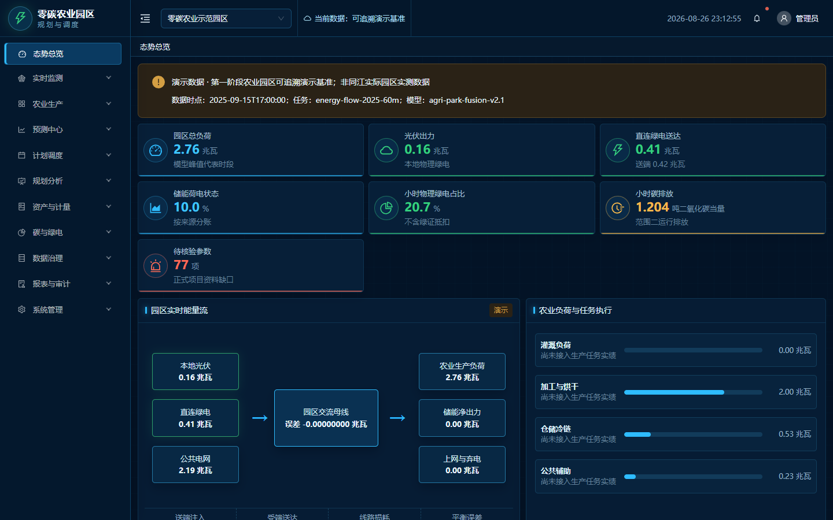
图1 态势总览：能源、农业、绿电、成本、碳排和事件统一入口
视觉验收关注：页面标题与导航一致、人民币单位统一、关键口径有来源标签、图表与表格使用同一数据接口、无英文占位和无权限越界。

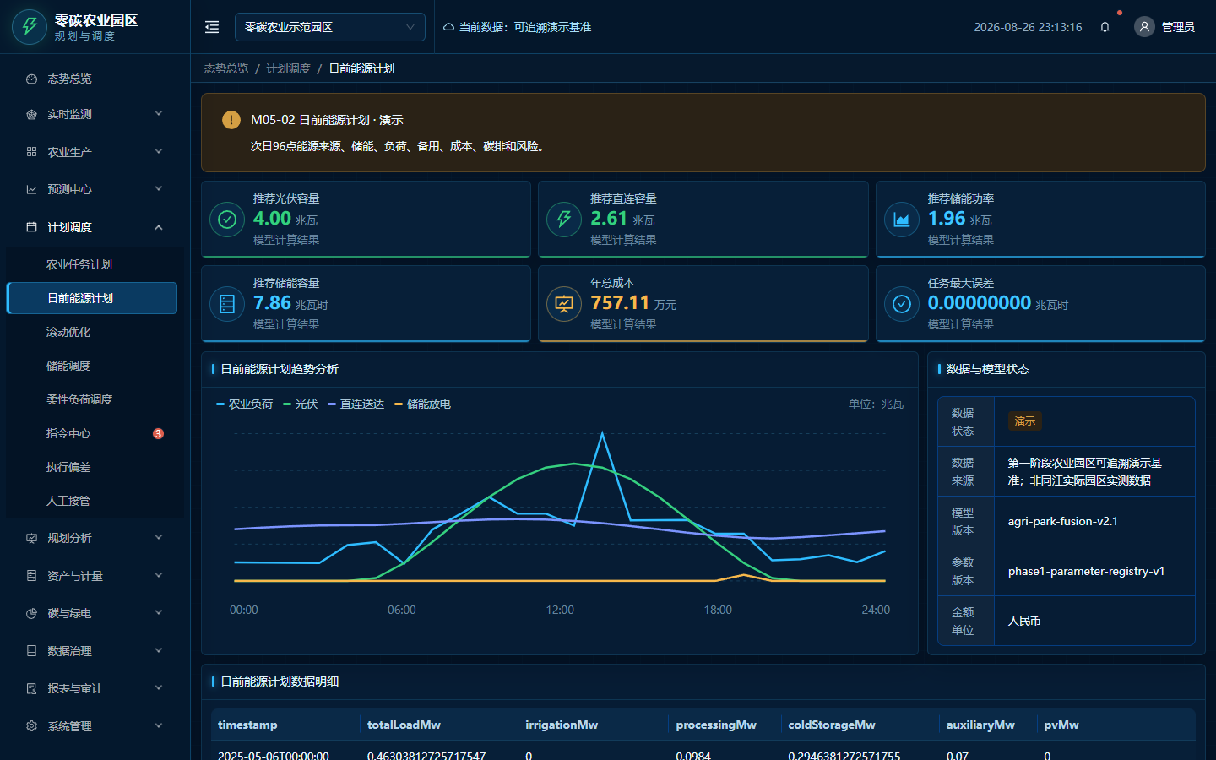
图2 计划调度：日前与滚动决策、储能和农业柔性负荷
视觉验收关注：页面标题与导航一致、人民币单位统一、关键口径有来源标签、图表与表格使用同一数据接口、无英文占位和无权限越界。

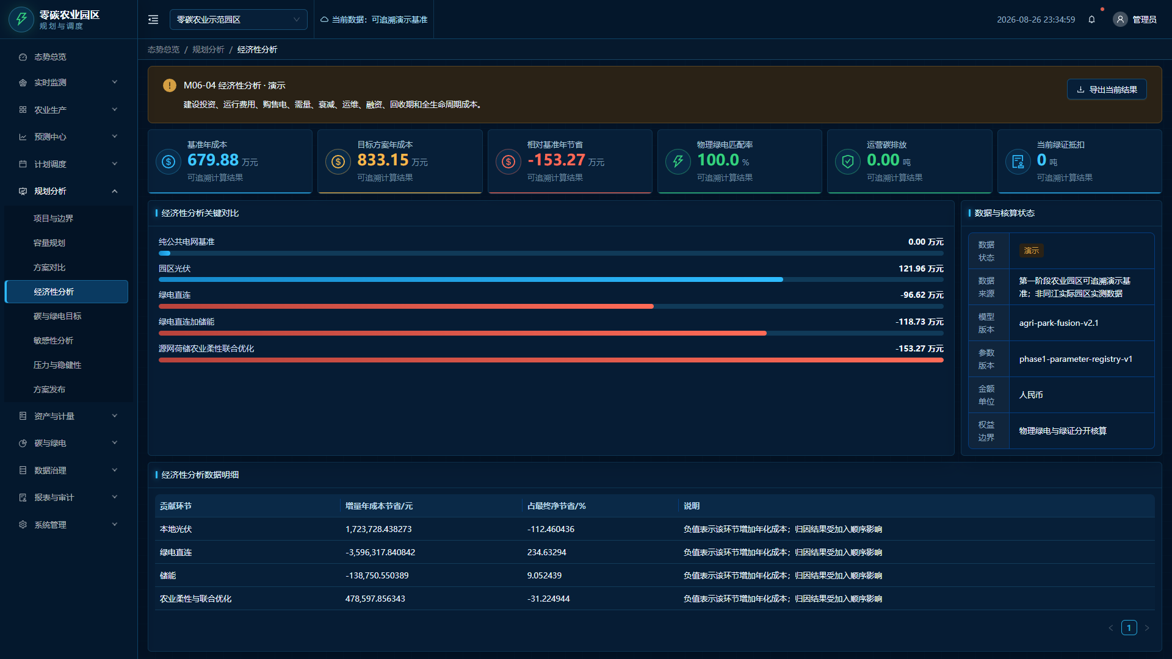
图3 规划分析：容量、年度运行、经济性、方案和风险
视觉验收关注：页面标题与导航一致、人民币单位统一、关键口径有来源标签、图表与表格使用同一数据接口、无英文占位和无权限越界。

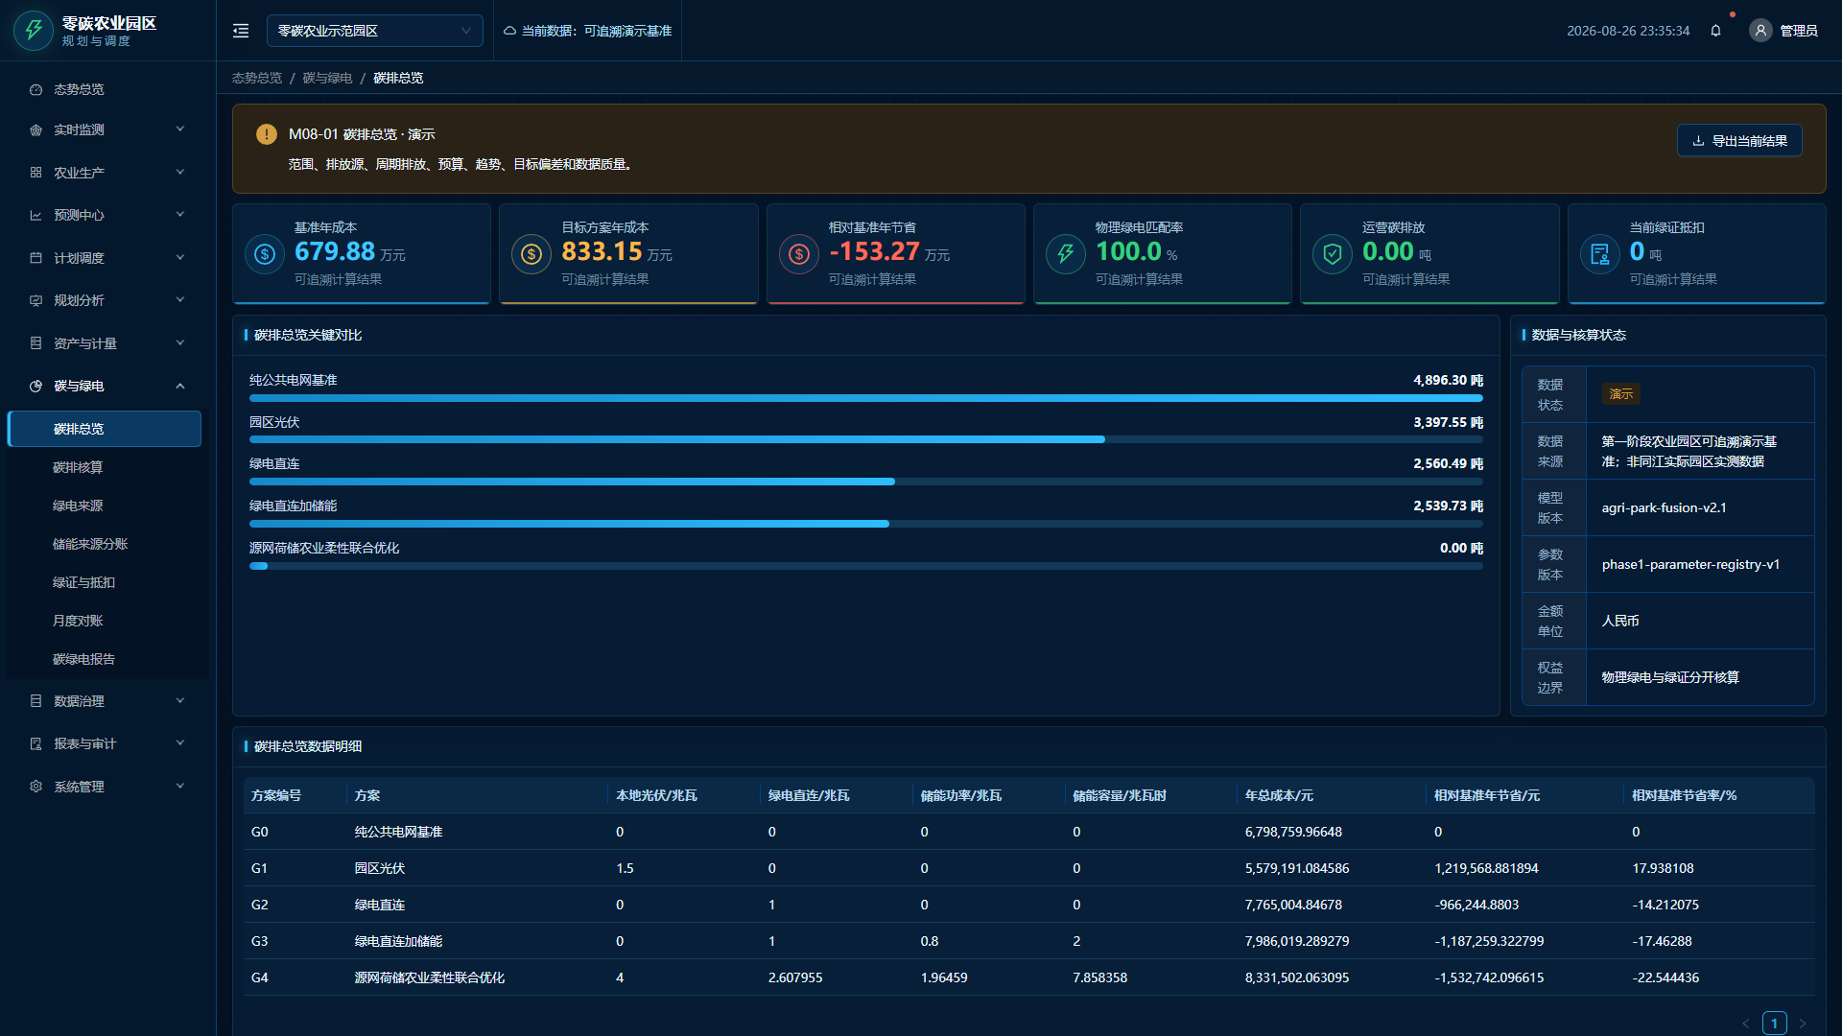
图4 碳管理：边界、活动数据、因子、台账和目标
视觉验收关注：页面标题与导航一致、人民币单位统一、关键口径有来源标签、图表与表格使用同一数据接口、无英文占位和无权限越界。

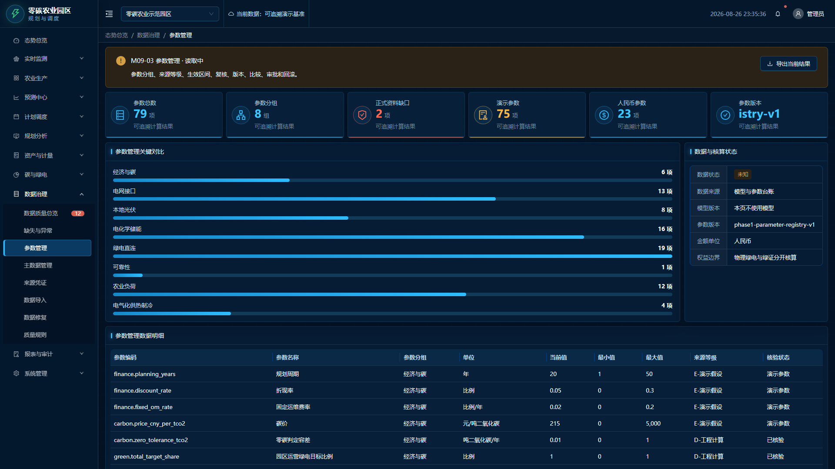
图5 参数中心：来源分级、核验状态和设置方法
视觉验收关注：页面标题与导航一致、人民币单位统一、关键口径有来源标签、图表与表格使用同一数据接口、无英文占位和无权限越界。

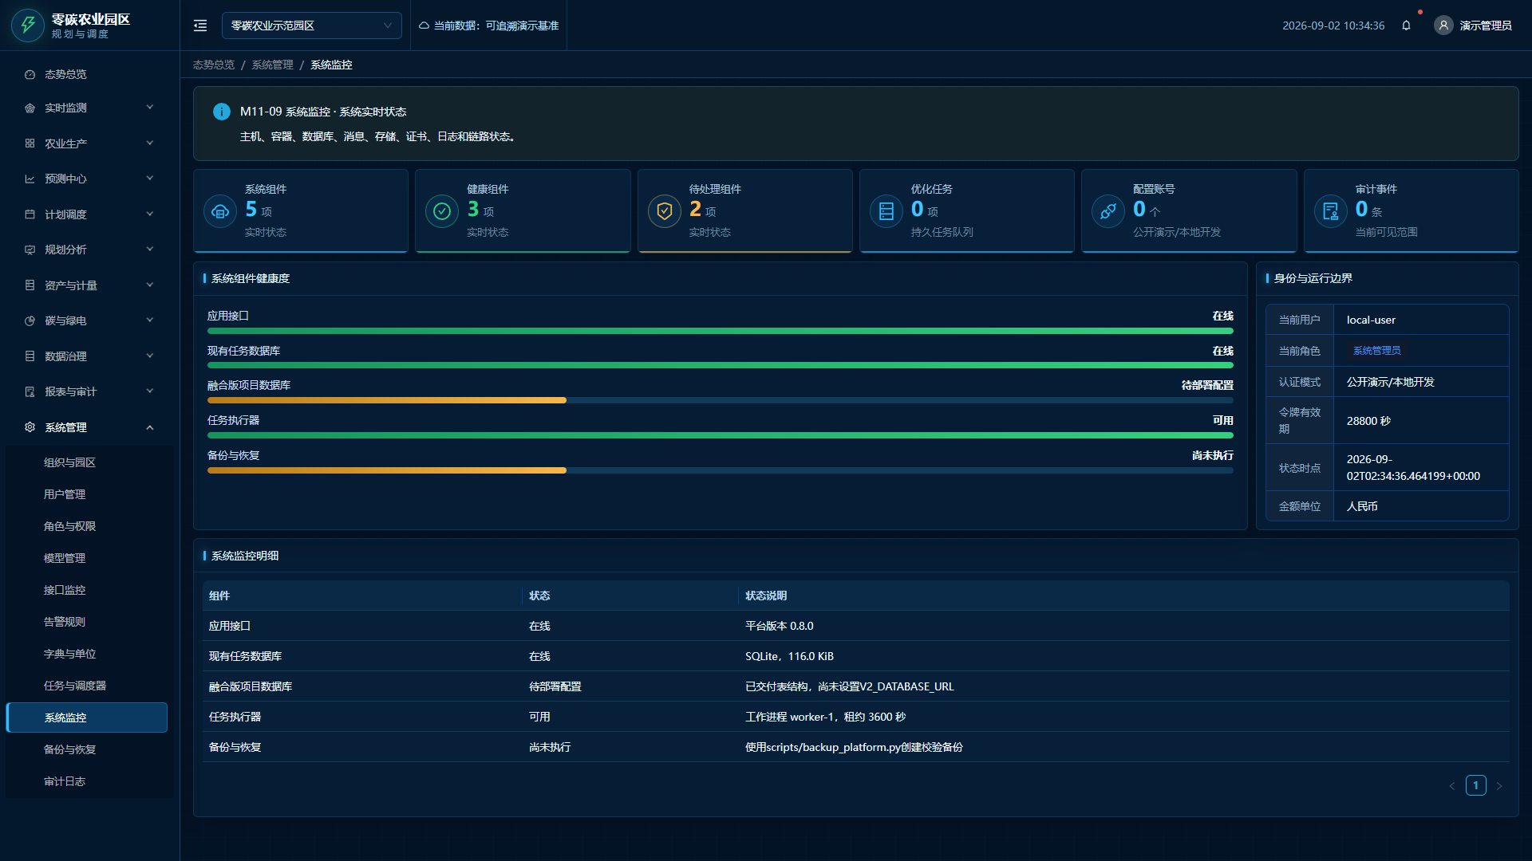
图6 系统监控：接口、作业、存储和运维状态
视觉验收关注：页面标题与导航一致、人民币单位统一、关键口径有来源标签、图表与表格使用同一数据接口、无英文占位和无权限越界。
第三部分 · 逐页面演示讲稿

1. 演示前准备
演示前打开融合版网址，确认页面能够登录并进入态势总览；检查右上角系统时间、接口状态和数据口径标签；提前打开“态势总览、绿电直连监测、日前能源计划、容量规划、绿电经济性、碳核算、参数管理、系统监控”八个页签。若使用公开演示环境，不输入真实账号、合同或项目敏感数据。
开场统一口径：
“今天演示的是基于绿电直连的零碳农业园区优化调度平台。它把农业生产任务、园区能源、预测、调度、绿电合同、规划投资和碳核算放在同一套数据与模型口径中。当前展示的是第一阶段可追溯演示基准，方法、页面和项目化底座已经完成，现场数据将在第二阶段按参数来源台账逐项替换。”

2. 15分钟主线讲稿

2.1 态势总览，约2分钟
操作：进入“态势总览”，先看顶部指标，再看能量流、年度趋势、农业分项和右侧事件。
讲稿：
“总览不是静态宣传页，而是全平台统一入口。顶部同时呈现园区负荷、光伏、绿电直连、储能、公共电网、绿电比例、成本和碳排。中部能量流回答电从哪里来、到哪里去；农业分项把灌溉、加工烘干、仓储冷链和公共辅助拆开。所有数值都来自同一年度能量流，规划页、绿电页和碳页不会各算一套数字。”
强调：当前年度负荷为8902.36兆瓦时；所有金额使用人民币；演示参数与待补现场参数有明显标签。

2.2 实时监测与绿电直连，约2分钟
操作：进入“实时监测—绿电直连监测”，再切换“储能监测”和“农业负荷监测”。
讲稿：
“直连监测把送端注入、线路损耗、受端送达、合同计划、偏差和可用率放在一起。只有受端实际送达并具备可核验证据的电量才进入绿电账本。储能同时记录充电来源，避免把普通电网充电后的放电误算成绿电。农业负荷不是一个总数，而是四类生产负荷及其任务状态。”

2.3 预测与农业任务，约2分钟
操作：进入“预测中心—负荷预测”和“农业生产—任务总览”。
讲稿：
“预测以农业日历为核心，不只用历史电量。灌溉看地块和时间窗，加工烘干看批次和含水率，冷链看库存与温控，光伏看辐照和设备可用率。预测误差会进入调度安全余量。当前预测属于演示级确定性基线，因此平台不会在缺少概率训练数据时包装成真实P10、P50、P90。”

2.4 日前与滚动调度，约2分钟
操作：进入“计划调度—日前能源计划”，再进入“滚动优化”。
讲稿：
“日前计划面向未来24小时96个点，联合安排直连绿电、光伏、储能和柔性农业负荷。滚动优化每15分钟读取最新状态，只重算尚未执行部分。农业截止时间、冷链温控、设备安全和人工锁定优先于电费最低，因此最便宜方案不一定可执行。”

2.5 V17综合规划，约3分钟
操作：进入“规划分析—容量规划”和“方案比较”。
讲稿：
“快速调度是在容量已知时分配能量；V17综合规划则同时选择光伏容量、储能功率与能量、直连合同容量，并计算全年运行。目标函数包含投资年化、运维、购电、需量、合同、偏差、储能衰减、弃光和可靠性，约束包含能量平衡、SOC、变压器、农业任务、备用率和零碳边界。所谓绿电页面直接读取V17结果，是指所有页面复用同一推荐容量和同一年度调度，不再用页面固定数字重算。”
在方案表强调：经济型直连比基准节省约121.96万元；V17推荐和零碳方案在当前参数下反而增加成本。这是合理结果，说明深度减排需要付出设备、合同和可靠性成本。

2.6 绿电收益与碳核算，约2分钟
操作：进入“绿电直连—经济性”和“碳管理—碳核算”。
讲稿：
“收益不是只看电价差。这里把电量费、需量费、固定工程费、容量费、偏差考核、储能衰减和可靠性价值逐项对账，归因之和必须等于总成本变化。内部收益率没有合格现金流时显示不适用。碳核算只对普通电网净购电计排放，并明确当前是运营用电边界，不把它夸大为农业全生命周期零碳。”

2.7 参数、系统与结尾，约2分钟
操作：进入“数据管理—参数管理”，最后进入“系统管理—系统监控”。
讲稿：
“工程可交付的关键是可追溯。79项参数都记录单位、值域、来源等级、核验状态和设置方法。A级是计量实测，B级是合同铭牌，E级演示参数必须在正式项目中替换。系统侧提供登录权限、项目任务、后台执行、审计、监控和备份；当前单节点版本适合试点，PostgreSQL目标表已经设计，但业务迁移仍列为下一阶段任务。”
结束语：
“第一阶段已经把页面、数据口径、算法、接口、权限、部署和交接材料形成闭环。下一阶段不再堆页面，而是接入真实计量和农业任务，完成一个生产季回测，让预测、调度、执行、结算和碳证据形成真实闭环。”

3. 30分钟扩展讲法
扩展演示在15分钟主线基础上增加四组内容：农业生产任务和柔性边界；七类固定容量压力测试；资产计量与拓扑；项目场景、作业、审计和备份。每组只讲“输入—约束—算法—输出—风险”，避免逐个指标念数。

3.1 农业生产任务
先展示任务总览，再按灌溉、加工烘干、仓储冷链说明不同约束。灌溉强调水量和截止时间；加工强调批次连续性和最短运行；烘干强调含水率目标；冷链强调温湿度带和热惯性。柔性不是随意停电，而是在生产允许窗口内移峰。

3.2 压力测试
展示低辐照、负荷增长、直连降额、储能停运、电价上涨、设备故障和组合极端场景。强调压力测试固定推荐容量，不重新选容量，因此能真实暴露方案在坏天气、故障和合同中断下的脆弱性。

3.3 资产、计量与数据质量
展示资产台账、计量体系、拓扑关系和数据质量。当前台账对象已建模，但现场接入表计数为0，状态标记为“待现场核验”。这不是缺陷隐藏，而是交付边界的诚实表达。

3.4 项目任务与审计
说明项目保存业务边界，场景保存参数快照，作业保存模型版本和状态，结果保存输出与校验信息。Worker独立执行长任务，失败可重试；审计记录谁在什么时间对哪个对象做了什么操作。

4. 按模块的讲解要点

4.1 实时监测
讲“状态是否可信”：电网、光伏、直连、储能、农业负荷、农业设备环境和告警。先看数据新鲜度与质量码，再看功率；告警应形成确认、派单、处置和关闭闭环。

4.2 农业生产
讲“生产要求是什么”：任务量、时间窗、设备、工艺、完成率、逾期风险和可调潜力。强调能源系统服务农业生产，不能以降低电费为由破坏产量、品质和温控。

4.3 预测中心
讲“未来会发生什么”：负荷、光伏、直连、气象、电价和任务。展示误差、模型版本和更新时间，避免只展示一条看似准确的曲线。

4.4 计划调度
讲“准备怎样做、实际做得怎样”：日前、滚动、储能、柔性负荷、指令、执行偏差和人工接管。每个建议都应带约束、影响、有效期和回退方案。

4.5 规划分析
讲“该建多少、为什么”：项目边界、容量、年度运行、经济性、方案比较、敏感性、压力测试和版本。回答容量、成本、碳、可靠性和风险之间的权衡。

4.6 绿电直连
讲“物理送达、合同结算和证据”：资源、接入、合同、运行、电量溯源、偏差考核、经济性和风险。直连收益需要比较同一负荷、同一价格周期和同一设备边界。

4.7 碳管理
讲“边界、因子、台账和核查”：组织边界、活动数据、排放因子、绿电凭证、目标、减排项目和报告。明确运营用电零碳与全生命周期零碳不同。

4.8 资产管理
讲“模型中的对象能否在现场找到”：台账、状态、检修、工单、绩效、寿命、备件、知识库和拓扑。每个计算对象应对应资产、计量点和责任人。

4.9 数据管理
讲“输入是否可追溯”：源、采集、标准、质量、计量、参数、版本和规则。参数修改必须产生新版本，并记录影响范围和审批。

4.10 报表与审计
讲“结果能否交付和复核”：日报、月报、年报、方案报告、运行复盘、审计证据和导出。导出不是独立业务分析，而是各页面的受控操作和统一任务中心。

4.11 系统管理
讲“平台能否长期运行”：组织、用户、角色、模型、接口、告警、字典、调度器、监控、备份和审计。演示时不展示口令、密钥和完整个人信息。

5. 常见问题与标准回答

5.1 为什么零碳方案更贵
因为当前参数下，深度减排需要更多绿电合同、光伏、储能和通道容量，还要承担固定工程费、容量费、损耗、偏差和衰减。平台的作用是把代价透明化，而不是预设零碳一定省钱。

5.2 平台能否接数据库
能。当前业务使用SQLite完成单节点闭环，已经提供25张PostgreSQL目标表。下一阶段需要实现仓储适配器和迁移验收，不能仅凭数据库容器启动就宣称已经迁移。

5.3 数据是否真实
当前是有来源等级和设置方法的演示基准，不是现场实测。平台不会隐藏这一点。正式上线必须接入表计、生产、合同、气象和设备资料，并冻结参数版本。

5.4 优化是否会影响农业生产
不会把农业任务当成可任意削减的负荷。任务时间窗、完成量、设备连续运行、冷链温控和人工锁定是硬约束；只有允许的柔性部分参与移峰。

5.5 为什么没有展示真实概率区间
因为缺少足够的历史样本和概率模型回测。当前只提供演示区间和误差指标，避免把确定性扰动包装成可信概率。

5.6 怎样证明绿电没有重复计算
通过送受端计量、合同计划、线路损耗、储能来源分账和绿电凭证台账逐时核对。同一兆瓦时不能同时计为物理直连和绿证抵扣。

5.7 当前最需要补什么
优先补园区总表、四类负荷分表、光伏、储能和直连两端15分钟数据；其次补农业任务和合同；最后再训练预测、校准优化并做一个生产季回测。

6. 演示故障应急
- 页面打不开：先使用已打开页签，说明平台结构；检查网址、网络和服务健康状态。
- 接口超时：切换到已缓存总览和策略页，不反复刷新；说明年度计算首次需要几十秒。
- 登录失败：核对环境账号而不在大屏暴露口令；必要时使用受控演示模式。
- 图表空白：检查参数年份、浏览器控制台和API地址；不要现场修改生产配置。
- 问到未实现功能：明确回答“已完成目标表或页面骨架，真实接入/写操作/高可用在第二阶段”，不把计划描述成已实现。

7. 演示后的行动项
演示后记录三类反馈：业务边界是否认可；现场数据和责任人是否明确；正式验收指标是否可量化。把反馈转为项目、场景、参数版本或接口任务，补充负责人、日期、证据和验收标准，避免只改页面样式而没有数据闭环。
附录A · 78个页面实现与算法对照
态势总览为M01；其余77页来自导航配置。表中“实现”说明页面与服务职责，“算法或规则”说明核心计算，“演示动作”给出演示时的操作重点。
页面 | 实现与数据 | 算法或规则 | 演示动作
M01  态势总览 | OverviewPage读取总览、策略和系统摘要；卡片、能量流、趋势、农业分项与事件联动。 | 年度时序聚合、逐时能量平衡、策略基准和数据新鲜度判断。 | 从顶部指标到能量流，再到农业分项；强调同一模型口径和人民币单位。

实时监测
页面 | 实现与数据 | 算法或规则 | 演示动作
M02-01  电网与配电 | OverviewPage、DomainDataPage；总览、资产与告警接口。关口、变压器、线路、母线、分项电表、需量、电能质量、开关状态和越限。 | 关口与分项功率求和、最大需量、越限阈值和电能平衡残差。 | 先看新鲜度和告警，再看功率、电量与边界。
M02-02  光伏监测 | OverviewPage、DomainDataPage；总览、资产与告警接口。光伏总出力、逆变器、组串、辐照、温度、可用率、限发、故障、日月年发电量。 | 实发功率与装机、辐照和温度归一化比较，计算可用率、限发和故障损失。 | 先看新鲜度和告警，再看功率、电量与边界。
M02-03  绿电直连监测 | OverviewPage、DomainDataPage；总览、资产与告警接口。送端注入、受端送达、线路损耗、合同曲线、计划偏差、可用率和中断事件。 | 逐时计算送端注入、线路损耗、受端送达、合同偏差和中断时长。 | 先看新鲜度和告警，再看功率、电量与边界。
M02-04  储能监测 | OverviewPage、DomainDataPage；总览、资产与告警接口。SOC、健康度、充放电功率、可用容量、储能变流器、电池管理系统、温度、告警、循环和来源属性。 | SOC状态递推、充放电互斥、效率、温度和等效循环校验。 | 先看新鲜度和告警，再看功率、电量与边界。
M02-05  农业负荷监测 | OverviewPage、DomainDataPage；总览、资产与告警接口。灌溉、加工烘干、仓储冷链、公共辅助四类负荷及其功率、电量、能效和状态。 | 四类农业负荷分解、并发峰值、日电量和可调比例统计。 | 先看新鲜度和告警，再看功率、电量与边界。
M02-06  农业设备与环境 | OverviewPage、DomainDataPage；总览、资产与告警接口。泵站、产线、烘干机、制冷机组、冷库温湿度、水位、流量和工艺状态。 | 设备状态、环境量程、变化率和工艺联锁联合判断。 | 先看新鲜度和告警，再看功率、电量与边界。
M02-07  实时告警 | OverviewPage、DomainDataPage；总览、资产与告警接口。能源、设备、任务、温控、通信、数据质量和安全告警的确认、派单与关闭。 | 阈值加持续时间触发，按等级、对象和责任人形成闭环状态机。 | 先看新鲜度和告警，再看功率、电量与边界。

农业生产
页面 | 实现与数据 | 算法或规则 | 演示动作
M03-01  生产任务总览 | DomainDataPage；农业时序与任务数据模型。今日任务、完成率、预计完工、逾期风险、能耗预算和可调潜力。 | 农业日历、时间窗、完成量、设备与工艺约束。 | 选择任务或设备，说明时间窗、完成量和不可破坏约束。
M03-02  灌溉任务 | DomainDataPage；农业时序与任务数据模型。地块、水量、泵站、时间窗、土壤与水位条件、执行进度和单位水量能耗。 | 地块水量、泵站流量、扬程、时间窗和单位水量能耗约束。 | 选择任务或设备，说明时间窗、完成量和不可破坏约束。
M03-03  加工与烘干 | DomainDataPage；农业时序与任务数据模型。批次、产量、含水率目标、设备组合、最短运行、完成时间和单位产量能耗。 | 批次连续性、最短运行时间、含水率目标和单位产量能耗。 | 选择任务或设备，说明时间窗、完成量和不可破坏约束。
M03-04  仓储冷链 | DomainDataPage；农业时序与任务数据模型。库区、库存、温湿度带、制冷状态、融霜、移峰边界和温控风险。 | 温湿度带、热惯性、融霜窗口、库存风险和制冷移峰边界。 | 选择任务或设备，说明时间窗、完成量和不可破坏约束。
M03-05  公共辅助任务 | DomainDataPage；农业时序与任务数据模型。照明、通风、给排水、办公及其他公共辅助负荷的计划与执行。 | 农业日历、时间窗、完成量、设备与工艺约束。 | 选择任务或设备，说明时间窗、完成量和不可破坏约束。
M03-06  任务日历 | DomainDataPage；农业时序与任务数据模型。按日、周、月展示农业日历、任务时间窗、资源冲突、锁定和审批。 | 农业日历、时间窗、完成量、设备与工艺约束。 | 选择任务或设备，说明时间窗、完成量和不可破坏约束。
M03-07  柔性负荷潜力 | DomainDataPage；农业时序与任务数据模型。可移峰、可中断、可降载能力及持续时间、恢复要求和生产影响。 | 基线负荷减硬约束负荷，按持续时间、恢复时间和生产影响形成柔性包络。 | 选择任务或设备，说明时间窗、完成量和不可破坏约束。

预测中心
页面 | 实现与数据 | 算法或规则 | 演示动作
M04-01  负荷预测 | AnalysisDataPage；ForecastService。园区总负荷和灌溉、加工、冷链、公共辅助分项预测及置信区间。 | 季节、时段和农业任务特征预测总负荷与分项负荷，并计算误差。 | 切换实际、预测和误差，说明版本、更新时间和置信边界。
M04-02  光伏预测 | AnalysisDataPage；ForecastService。日前和日内光伏出力、置信区间、气象驱动、设备可用率和限发修正。 | 辐照驱动的物理功率基线叠加设备可用率与限发修正。 | 切换实际、预测和误差，说明版本、更新时间和置信边界。
M04-03  直连供给预测 | AnalysisDataPage；ForecastService。直连电源可用功率、送受端能力、损耗、合同偏差和中断概率。 | 送端资源、合同曲线、通道损耗、可用率和中断概率组合。 | 切换实际、预测和误差，说明版本、更新时间和置信边界。
M04-04  气象预测 | AnalysisDataPage；ForecastService。辐照、温度、湿度、风速、降水和极端天气预警。 | 季节时段特征、趋势基线、误差评价与漂移比较。 | 切换实际、预测和误差，说明版本、更新时间和置信边界。
M04-05  电价预测 | AnalysisDataPage；ForecastService。分时电价、市场价格、需量和偏差成本预测。 | 分时电价、需量费用和偏差成本形成调度价格向量。 | 切换实际、预测和误差，说明版本、更新时间和置信边界。
M04-06  农业任务预测 | AnalysisDataPage；ForecastService。基于农业日历、面积、水量、批次、库存、天气和设备状态预测生产需求。 | 季节时段特征、趋势基线、误差评价与漂移比较。 | 切换实际、预测和误差，说明版本、更新时间和置信边界。
M04-07  预测评估 | AnalysisDataPage；ForecastService。模型版本、更新时间、平均绝对误差、均方根误差、平均绝对百分比误差、漂移和基线对比。 | 平均绝对误差、均方根误差、平均绝对百分比误差、基线对比和漂移。 | 切换实际、预测和误差，说明版本、更新时间和置信边界。

计划调度
页面 | 实现与数据 | 算法或规则 | 演示动作
M05-01  农业任务计划 | AnalysisDataPage；能量流、策略与任务接口。任务排程、设备分配、时间窗校验、生产约束、人工锁定和审批。 | 带时间窗和设备占用的农业任务排程，人工锁定优先。 | 展示计划、约束、影响和回退，不直接宣称自动下发。
M05-02  日前能源计划 | AnalysisDataPage；能量流、策略与任务接口。次日96点能源来源、储能、负荷、备用、成本、碳排和风险。 | 未来24小时96点供需平衡、SOC、备用、成本和碳排联合计划。 | 展示计划、约束、影响和回退，不直接宣称自动下发。
M05-03  滚动优化 | AnalysisDataPage；能量流、策略与任务接口。每15分钟更新未来窗口，展示建议、约束、影响、可行性和替代方案。 | 每15分钟滚动重算未来窗口，冻结已执行决策并保留回退方案。 | 展示计划、约束、影响和回退，不直接宣称自动下发。
M05-04  储能调度 | AnalysisDataPage；能量流、策略与任务接口。充放电计划、荷电状态轨迹、来源分账、备用容量、衰减成本和安全边界。 | 储能SOC、功率、能量、来源属性、衰减成本和备用容量联合调度。 | 展示计划、约束、影响和回退，不直接宣称自动下发。
M05-05  柔性负荷调度 | AnalysisDataPage；能量流、策略与任务接口。泵站、加工、烘干、冷链和辅助负荷的移峰、锁定、恢复及生产影响。 | 只移动生产允许的柔性部分，保持任务完成量和恢复约束。 | 展示计划、约束、影响和回退，不直接宣称自动下发。
M05-06  指令中心 | AnalysisDataPage；能量流、策略与任务接口。待下发、已下发、已接收、执行中、失败、撤回和回退指令。 | 96点日前计划、15分钟滚动窗口、SOC与生产硬约束。 | 展示计划、约束、影响和回退，不直接宣称自动下发。
M05-07  执行偏差 | AnalysisDataPage；能量流、策略与任务接口。计划、指令、回执与实测对比，偏差原因、责任对象和补救措施。 | 计划减实测形成偏差，按预测、设备、通信、人工和合同原因归因。 | 展示计划、约束、影响和回退，不直接宣称自动下发。
M05-08  人工接管 | AnalysisDataPage；能量流、策略与任务接口。控制权切换、手动目标、有效期、安全校验、审批和恢复自动控制。 | 96点日前计划、15分钟滚动窗口、SOC与生产硬约束。 | 展示计划、约束、影响和回退，不直接宣称自动下发。

规划分析
页面 | 实现与数据 | 算法或规则 | 演示动作
M06-01  项目与边界 | AnalysisDataPage；AgriZeroCarbonOptimizer。园区范围、组织、计量边界、碳边界、规划周期、基线和方案版本。 | 容量搜索、年度时序、年化成本、可靠性与零碳约束。 | 比较容量、成本、碳排和压力风险，说明参数版本。
M06-02  容量规划 | AnalysisDataPage；AgriZeroCarbonOptimizer。光伏、绿电直连、储能功率与容量、配电接口和柔性资源联合规划。 | 联合搜索光伏、储能功率、储能能量和直连合同容量。 | 比较容量、成本、碳排和压力风险，说明参数版本。
M06-03  方案对比 | AnalysisDataPage；AgriZeroCarbonOptimizer。多个建设和运行方案的容量、供需、投资、成本、碳排、风险和约束对比。 | 对推荐容量执行全年时序，汇总能量、SOC、弃电、未供电和需量。 | 比较容量、成本、碳排和压力风险，说明参数版本。
M06-04  经济性分析 | AnalysisDataPage；AgriZeroCarbonOptimizer。建设投资、运行费用、购售电、需量、衰减、运维、融资、回收期和全生命周期成本。 | 现金流、年化成本、净现值、回收期和内部收益率适用性判断。 | 比较容量、成本、碳排和压力风险，说明参数版本。
M06-05  碳与绿电目标 | AnalysisDataPage；AgriZeroCarbonOptimizer。目标绿电比例、小时级匹配、碳预算、减排路径和年度里程碑。 | 同一负荷、价格和边界下比较五策略，避免跨口径比较。 | 比较容量、成本、碳排和压力风险，说明参数版本。
M06-06  敏感性分析 | AnalysisDataPage；AgriZeroCarbonOptimizer。负荷、气象、价格、投资、效率、衰减和寿命变化对结果的影响。 | 单因素和多因素扰动，计算目标和约束对参数变化的响应。 | 比较容量、成本、碳排和压力风险，说明参数版本。
M06-07  压力与稳健性 | AnalysisDataPage；AgriZeroCarbonOptimizer。极端天气、设备故障、直连中断、限电和任务增长下的缺口、违约和恢复能力。 | 固定容量施加七类压力场景，暴露成本、碳排和供电风险。 | 比较容量、成本、碳排和压力风险，说明参数版本。
M06-08  方案发布 | AnalysisDataPage；AgriZeroCarbonOptimizer。方案校验、审批、发布、版本比较、成果包和失效管理。 | 容量搜索、年度时序、年化成本、可靠性与零碳约束。 | 比较容量、成本、碳排和压力风险，说明参数版本。

资产与计量
页面 | 实现与数据 | 算法或规则 | 演示动作
M07-01  能源资产 | DomainDataPage；资产登记与拓扑接口。光伏、逆变器、直连线路、储能电池、变流器、电池管理系统、变压器和配电设备台账。 | 资产状态机、计量映射、拓扑关系与绩效指标。 | 定位资产、计量点、状态和责任人，强调待现场核验。
M07-02  农业资产 | DomainDataPage；资产登记与拓扑接口。泵站、水泵、加工线、烘干机、冷库、制冷机组、风机和辅助设备台账。 | 资产状态机、计量映射、拓扑关系与绩效指标。 | 定位资产、计量点、状态和责任人，强调待现场核验。
M07-03  电气拓扑 | DomainDataPage；资产登记与拓扑接口。关口、母线、线路、开关、变压器、负荷和能源设施的拓扑关系。 | 资产状态机、计量映射、拓扑关系与绩效指标。 | 定位资产、计量点、状态和责任人，强调待现场核验。
M07-04  计量点表 | DomainDataPage；资产登记与拓扑接口。仪表、测点、倍率、方向、单位、周期、映射、通信和质量状态。 | 合同曲线、最低消纳、免考核区间、超限偏差、容量费和可用率结算。 | 定位资产、计量点、状态和责任人，强调待现场核验。
M07-05  检定与校准 | DomainDataPage；资产登记与拓扑接口。仪表检定、传感器校准、到期提醒、证书和更换记录。 | 实测送达与合同计划逐点比较，执行偏差考核和归因。 | 定位资产、计量点、状态和责任人，强调待现场核验。
M07-06  维护工单 | DomainDataPage；资产登记与拓扑接口。故障、检修、巡检、备件、停运、降额、责任人和闭环证据。 | 物理电量、储能来源和凭证唯一标识核对，防止重复计算。 | 定位资产、计量点、状态和责任人，强调待现场核验。
M07-07  能效分析 | DomainDataPage；资产登记与拓扑接口。设备效率、单位产出能耗、同类对标、劣化、损耗和节能机会。 | 成本变化分项归因并强制与总成本变化精确对账。 | 定位资产、计量点、状态和责任人，强调待现场核验。

碳与绿电
页面 | 实现与数据 | 算法或规则 | 演示动作
M08-01  碳排总览 | AnalysisDataPage；策略与参数接口。范围、排放源、周期排放、预算、趋势、目标偏差和数据质量。 | 组织边界、运营边界和计量边界版本化保存。 | 先讲边界和因子，再讲活动数据、凭证和核查。
M08-02  碳排核算 | AnalysisDataPage；策略与参数接口。活动数据、排放因子、公式、边界、版本、估算、复核和签发。 | 普通电网净购电量乘适用排放因子，绿电属性单独核验。 | 先讲边界和因子，再讲活动数据、凭证和核查。
M08-03  绿电来源 | AnalysisDataPage；策略与参数接口。本地光伏、直连绿电、公共电网、绿证和其他权益的来源与去向。 | 按来源、时间、计量点和凭证形成可追溯碳账本。 | 先讲边界和因子，再讲活动数据、凭证和核查。
M08-04  储能来源分账 | AnalysisDataPage；策略与参数接口。按充电来源记录荷电状态、放电来源、损耗和不可核验电量。 | 活动数据乘排放因子、绿电属性分账、基准差额法。 | 先讲边界和因子，再讲活动数据、凭证和核查。
M08-05  绿证与抵扣 | AnalysisDataPage；策略与参数接口。证书登记、持有、关联用电、注销、抵扣和防重复使用。 | 基准排放减方案排放，附加性、重复性和证据完整性检查。 | 先讲边界和因子，再讲活动数据、凭证和核查。
M08-06  月度对账 | AnalysisDataPage；策略与参数接口。计量、合同、结算、绿电、储能来源和碳排的月度差异与闭环。 | 活动数据乘排放因子、绿电属性分账、基准差额法。 | 先讲边界和因子，再讲活动数据、凭证和核查。
M08-07  碳绿电报告 | AnalysisDataPage；策略与参数接口。碳盘查、绿电来源、小时匹配、凭证、签发和审计证据包。 | 活动数据乘排放因子、绿电属性分账、基准差额法。 | 先讲边界和因子，再讲活动数据、凭证和核查。

数据治理
页面 | 实现与数据 | 算法或规则 | 演示动作
M09-01  数据质量总览 | AnalysisDataPage；参数、资产与版本数据。完整性、及时性、唯一性、合理性、一致性、平衡性和可追溯性。 | 来源分级、质量规则、版本快照、量程与平衡校验。 | 查看来源等级、质量规则、版本和影响范围。
M09-02  缺失与异常 | AnalysisDataPage；参数、资产与版本数据。缺点、冻结、跳变、重复、时钟、反向累计、越界和异常处理。 | 来源分级、质量规则、版本快照、量程与平衡校验。 | 查看来源等级、质量规则、版本和影响范围。
M09-03  参数管理 | AnalysisDataPage；参数、资产与版本数据。参数分组、来源等级、生效区间、复核、版本、比较、审批和回滚。 | 来源分级、质量规则、版本快照、量程与平衡校验。 | 查看来源等级、质量规则、版本和影响范围。
M09-04  主数据管理 | AnalysisDataPage；参数、资产与版本数据。组织、园区、对象、设备、测点、任务、合同、单位和字典。 | 缺失、越界、冻结、突变、时钟、平衡和业务一致性规则评分。 | 查看来源等级、质量规则、版本和影响范围。
M09-05  来源凭证 | AnalysisDataPage；参数、资产与版本数据。来源文件、系统记录、责任人、复核人、附件、校验和和适用范围。 | 来源分级、质量规则、版本快照、量程与平衡校验。 | 查看来源等级、质量规则、版本和影响范围。
M09-06  数据导入 | AnalysisDataPage；参数、资产与版本数据。模板下载、文件校验、预览、错误反馈、提交、进度和撤销。 | 参数编码、单位、值域、来源等级、核验状态和设置方法统一登记。 | 查看来源等级、质量规则、版本和影响范围。
M09-07  数据修复 | AnalysisDataPage；参数、资产与版本数据。保留原值，记录修复值、规则、原因、操作者、审批和影响范围。 | 来源分级、质量规则、版本快照、量程与平衡校验。 | 查看来源等级、质量规则、版本和影响范围。
M09-08  质量规则 | AnalysisDataPage；参数、资产与版本数据。量程、变化率、平衡、冻结、缺失、时钟和业务一致性规则配置。 | 来源分级、质量规则、版本快照、量程与平衡校验。 | 查看来源等级、质量规则、版本和影响范围。

报表与审计
页面 | 实现与数据 | 算法或规则 | 演示动作
M10-01  运行日报 | WorkspacePage；策略、任务与审计接口。供需、任务、告警、计划偏差、数据质量、成本和碳排日报。 | 口径汇总、版本固化、校验和与受控导出。 | 说明口径、版本、审计证据和受控导出。
M10-02  经营月报 | WorkspacePage；策略、任务与审计接口。电费、绿电、碳排、设备、能效、任务和对账月报。 | 口径汇总、版本固化、校验和与受控导出。 | 说明口径、版本、审计证据和受控导出。
M10-03  年度报告 | WorkspacePage；策略、任务与审计接口。年度能源、规划执行、资产绩效、碳排、绿电和目标达成。 | 口径汇总、版本固化、校验和与受控导出。 | 说明口径、版本、审计证据和受控导出。
M10-04  方案报告 | WorkspacePage；策略、任务与审计接口。输入快照、容量、运行、成本、碳排、场景、风险、约束和建议。 | 固化输入快照、模型版本、求解状态、容量、成本、碳和风险。 | 说明口径、版本、审计证据和受控导出。
M10-05  运行复盘 | WorkspacePage；策略、任务与审计接口。预测、计划、指令、实测、偏差、原因、处置和参数校准。 | 预测、计划、指令、回执、实测和参数校准形成闭环复盘。 | 说明口径、版本、审计证据和受控导出。
M10-06  审计证据 | WorkspacePage；策略、任务与审计接口。数据、凭证、参数、模型、日志、审批、签名、版本和校验和。 | 证据文件、日志、审批、签名、版本与SHA-256校验和关联。 | 说明口径、版本、审计证据和受控导出。
M10-07  导出中心 | WorkspacePage；策略、任务与审计接口。导出任务、格式、范围、权限、水印、签发、下载和到期清理。 | 口径汇总、版本固化、校验和与受控导出。 | 说明口径、版本、审计证据和受控导出。

系统管理
页面 | 实现与数据 | 算法或规则 | 演示动作
M11-01  组织与园区 | SystemStatusPage；认证、任务、监控与备份。组织、法人、园区、分区、数据域、对象域和运营关系。 | PBKDF2、令牌、角色权限、租约重试、健康检查与审计。 | 只展示状态和权限，不暴露口令、密钥或完整个人信息。
M11-02  用户管理 | SystemStatusPage；认证、任务、监控与备份。用户、账号、状态、联系方式、所属组织和身份源同步。 | PBKDF2、令牌、角色权限、租约重试、健康检查与审计。 | 只展示状态和权限，不暴露口令、密钥或完整个人信息。
M11-03  角色与权限 | SystemStatusPage；认证、任务、监控与备份。角色、菜单、操作、数据、对象、审批和临时授权。 | 角色、菜单、操作和数据权限矩阵，API服务端执行最终校验。 | 只展示状态和权限，不暴露口令、密钥或完整个人信息。
M11-04  模型管理 | SystemStatusPage；认证、任务、监控与备份。模型登记、版本、适用范围、验证、发布、监控、灰度和回退。 | 模型登记、验证、发布、灰度、监控和回退状态机。 | 只展示状态和权限，不暴露口令、密钥或完整个人信息。
M11-05  接口监控 | SystemStatusPage；认证、任务、监控与备份。接口配置、认证、调用量、时延、错误、重试、积压和联调。 | PBKDF2、令牌、角色权限、租约重试、健康检查与审计。 | 只展示状态和权限，不暴露口令、密钥或完整个人信息。
M11-06  告警规则 | SystemStatusPage；认证、任务、监控与备份。阈值、持续时间、抑制、升级、通知、责任人和处置时限。 | PBKDF2、令牌、角色权限、租约重试、健康检查与审计。 | 只展示状态和权限，不暴露口令、密钥或完整个人信息。
M11-07  字典与单位 | SystemStatusPage；认证、任务、监控与备份。对象类型、状态、质量码、单位、换算、时区和枚举。 | PBKDF2、令牌、角色权限、租约重试、健康检查与审计。 | 只展示状态和权限，不暴露口令、密钥或完整个人信息。
M11-08  任务与调度器 | SystemStatusPage；认证、任务、监控与备份。采集、计算、报表、接口、模型任务的队列、重试、取消和资源限额。 | 作业原子领取、幂等键、Worker租约、心跳、超时恢复和最大重试。 | 只展示状态和权限，不暴露口令、密钥或完整个人信息。
M11-09  系统监控 | SystemStatusPage；认证、任务、监控与备份。主机、容器、数据库、消息、存储、证书、日志和链路状态。 | 存活、就绪、接口时延、作业计数、存储和结构化日志监控。 | 只展示状态和权限，不暴露口令、密钥或完整个人信息。
M11-10  备份与恢复 | SystemStatusPage；认证、任务、监控与备份。备份策略、执行记录、恢复点、恢复演练、恢复点目标和恢复时间目标。 | SQLite在线备份、成果文件打包、SHA-256清单和维护窗口恢复。 | 只展示状态和权限，不暴露口令、密钥或完整个人信息。
M11-11  审计日志 | SystemStatusPage；认证、任务、监控与备份。登录、查询、修改、审批、指令、导出、模型和系统管理操作。 | 按主体、时间、对象、动作、结果和请求标识保存审计事件。 | 只展示状态和权限，不暴露口令、密钥或完整个人信息。

附录B · 79项参数来源台账
台账共79项。来源分布为B-合同铭牌报价：1项；D-工程计算：3项；E-演示假设：75项。E级值仅用于演示，正式项目必须按来源引用和设置方法替换并重新核验。

经济与碳
编码与参数 | 当前值与单位 | 来源与状态 | 来源引用及设置方法
finance.planning_years  规划周期 | 20 年  范围：1—50 | E-演示假设  演示参数 | 现有V17 0.8.0演示基线（2025口径）；正式项目必须以属地资料替换  设置：沿用现有V17演示规划周期
finance.discount_rate  折现率 | 0.05 比例  范围：0—0.3 | E-演示假设  演示参数 | 现有V17 0.8.0演示基线（2025口径）；正式项目必须以属地资料替换  设置：沿用现有V17演示财务口径
finance.fixed_om_rate  固定运维费率 | 0.02 比例/年  范围：0—0.2 | E-演示假设  演示参数 | 现有V17 0.8.0演示基线（2025口径）；正式项目必须以属地资料替换  设置：按初始投资比例估算
carbon.price_cny_per_tco2  碳价 | 215 元/吨二氧化碳  范围：0—5000 | E-演示假设  演示参数 | 现有V17 0.8.0演示基线（2025口径）；正式项目必须以属地资料替换  设置：沿用现有V17演示值
carbon.zero_tolerance_tco2  零碳判定容差 | 0.01 吨二氧化碳/年  范围：0—1 | D-工程计算  已核验 | docs/phase1_agri_zero_carbon_scope.md  设置：仅作为数值计算容差，不作为允许排放配额
green.total_target_share  园区运营绿电目标比例 | 1 比例  范围：0—1 | D-工程计算  已核验 | docs/phase1_agri_zero_carbon_scope.md  设置：零碳运营目标要求全部用电具有可核验绿电或零排放来源

电网接口
编码与参数 | 当前值与单位 | 来源与状态 | 来源引用及设置方法
grid.import_capacity_mw  公共电网进口容量 | 120 兆瓦  范围：0—1000 | E-演示假设  演示参数 | 现有V17 0.8.0演示基线（2025口径）；正式项目必须以属地资料替换  设置：现有县域搜索边界
grid.export_capacity_mw  公共电网出口容量 | 5 兆瓦  范围：0—1000 | E-演示假设  演示参数 | 现有V17 0.8.0演示基线（2025口径）；正式项目必须以属地资料替换  设置：现有县域搜索边界
grid.demo_export_capacity_mw  演示园区外送容量 | 0.5 兆瓦  范围：0—1000 | E-演示假设  演示参数 | 第一阶段农业园区演示基准v1；按农业生产设备尺度构造，非实测数据  设置：用于物理能量流基准，不代表并网批复
grid.agri_import_capacity_mw  农业园区公共电网进口上限 | 4.5 兆瓦  范围：0—1000 | E-演示假设  演示参数 | 第一阶段农业园区演示基准v1；按农业生产设备尺度构造，非实测数据  设置：按5兆伏安变压器与0.90功率因数折算
grid.agri_demand_charge_cny_per_mw_year  农业园区最大需量年费 | 360,000.00 元/兆瓦·年  范围：0—无 | E-演示假设  演示参数 | 第一阶段农业园区演示基准v1；按农业生产设备尺度构造，非实测数据  设置：按30元/千瓦·月的演示口径折算；正式项目以供电合同替换
grid.demand_charge_cny_per_mw_year  最大需量费用 | 18,000.00 元/兆瓦·年  范围：0—无 | E-演示假设  演示参数 | 现有V17 0.8.0演示基线（2025口径）；正式项目必须以属地资料替换  设置：现有V17演示值
grid.export_capacity_charge_cny_per_mw_year  外送容量费用 | 6,000.00 元/兆瓦·年  范围：0—无 | E-演示假设  演示参数 | 现有V17 0.8.0演示基线（2025口径）；正式项目必须以属地资料替换  设置：现有V17演示值
grid.export_wheeling_cny_per_mwh  外送过网费用 | 8 元/兆瓦时  范围：0—无 | E-演示假设  演示参数 | 现有V17 0.8.0演示基线（2025口径）；正式项目必须以属地资料替换  设置：现有V17演示值
grid.emission_factor_tco2_per_mwh  公共电网排放因子 | 0.55 吨二氧化碳/兆瓦时  范围：0—2 | E-演示假设  演示参数 | 现有V17 0.8.0演示基线（2025口径）；正式项目必须以属地资料替换  设置：固定演示因子
grid.reserve_margin  规划备用率 | 0.1 比例  范围：0—1 | E-演示假设  演示参数 | 现有V17 0.8.0演示基线（2025口径）；正式项目必须以属地资料替换  设置：现有V17充裕度假设
grid.max_unserved_energy_ratio  最大供电不足比例 | 0.0001 比例  范围：0—1 | E-演示假设  演示参数 | 现有V17 0.8.0演示基线（2025口径）；正式项目必须以属地资料替换  设置：现有可靠性筛查值
grid.transformer_capacity_mva  园区变压器容量 | 5 兆伏安  范围：0—无 | E-演示假设  演示参数 | 第一阶段农业园区演示基准v1；按农业生产设备尺度构造，非实测数据  设置：演示园区采用5兆伏安接入边界
grid.power_factor  园区功率因数 | 0.9 比例  范围：0—1 | E-演示假设  演示参数 | 第一阶段农业园区演示基准v1；按农业生产设备尺度构造，非实测数据  设置：演示园区按0.90折算有功容量

本地光伏
编码与参数 | 当前值与单位 | 来源与状态 | 来源引用及设置方法
pv.max_capacity_mw  光伏规划容量上限 | 220 兆瓦  范围：0—1000 | E-演示假设  演示参数 | 现有V17 0.8.0演示基线（2025口径）；正式项目必须以属地资料替换  设置：现有县域搜索边界
pv.demo_installed_capacity_mw  演示光伏已装容量 | 1.5 兆瓦  范围：0—1000 | E-演示假设  演示参数 | 第一阶段农业园区演示基准v1；按农业生产设备尺度构造，非实测数据  设置：用于物理能量流基准，不代表推荐容量
pv.agri_planning_max_capacity_mw  农业园区光伏规划上限 | 4 兆瓦  范围：0—1000 | E-演示假设  演示参数 | 第一阶段农业园区演示基准v1；按农业生产设备尺度构造，非实测数据  设置：按园区配电尺度设置的演示搜索边界；正式值由可用面积校核
pv.capex_cny_per_mw  光伏单位投资 | 3,200,000.00 元/兆瓦  范围：0—无 | E-演示假设  演示参数 | 现有V17 0.8.0演示基线（2025口径）；正式项目必须以属地资料替换  设置：现有V17演示造价
pv.capacity_credit  光伏容量可信度 | 0.08 比例  范围：0—1 | E-演示假设  演示参数 | 现有V17 0.8.0演示基线（2025口径）；正式项目必须以属地资料替换  设置：现有V17充裕度假设
pv.curtailment_penalty_cny_per_mwh  弃光惩罚 | 20 元/兆瓦时  范围：0—无 | E-演示假设  演示参数 | 现有V17 0.8.0演示基线（2025口径）；正式项目必须以属地资料替换  设置：现有V17优化惩罚
pv.usable_area_m2  可用光伏面积 | 待补充 平方米  范围：0—无 | B-合同铭牌报价  待补充 | 待接入园区供电合同、绿电合同、接入批复或设备报价  设置：依据屋顶和土地测绘资料
pv.capacity_density_mw_per_m2  光伏单位面积容量 | 待补充 兆瓦/平方米  范围：0—0.01 | D-工程计算  待补充 | 待根据设备铭牌、生产工艺和工程计算书核定  设置：由组件、排布、遮挡和消防间距计算

电化学储能
编码与参数 | 当前值与单位 | 来源与状态 | 来源引用及设置方法
battery.max_power_mw  储能功率上限 | 120 兆瓦  范围：0—1000 | E-演示假设  演示参数 | 现有V17 0.8.0演示基线（2025口径）；正式项目必须以属地资料替换  设置：现有县域搜索边界
battery.max_energy_mwh  储能容量上限 | 300 兆瓦时  范围：0—5000 | E-演示假设  演示参数 | 现有V17 0.8.0演示基线（2025口径）；正式项目必须以属地资料替换  设置：现有县域搜索边界
battery.demo_power_mw  演示储能功率 | 0.8 兆瓦  范围：0—1000 | E-演示假设  演示参数 | 第一阶段农业园区演示基准v1；按农业生产设备尺度构造，非实测数据  设置：用于物理能量流基准，不代表推荐容量
battery.demo_energy_mwh  演示储能容量 | 2 兆瓦时  范围：0—5000 | E-演示假设  演示参数 | 第一阶段农业园区演示基准v1；按农业生产设备尺度构造，非实测数据  设置：用于物理能量流基准，不代表推荐容量
battery.agri_planning_max_power_mw  农业园区储能功率规划上限 | 2 兆瓦  范围：0—1000 | E-演示假设  演示参数 | 第一阶段农业园区演示基准v1；按农业生产设备尺度构造，非实测数据  设置：按园区峰值负荷尺度设置的演示搜索边界
battery.agri_planning_max_energy_mwh  农业园区储能能量规划上限 | 8 兆瓦时  范围：0—5000 | E-演示假设  演示参数 | 第一阶段农业园区演示基准v1；按农业生产设备尺度构造，非实测数据  设置：按1至4小时储能搜索范围设置的演示边界
battery.capex_power_cny_per_mw  储能功率投资 | 700,000.00 元/兆瓦  范围：0—无 | E-演示假设  演示参数 | 现有V17 0.8.0演示基线（2025口径）；正式项目必须以属地资料替换  设置：现有V17演示造价
battery.capex_energy_cny_per_mwh  储能能量投资 | 900,000.00 元/兆瓦时  范围：0—无 | E-演示假设  演示参数 | 现有V17 0.8.0演示基线（2025口径）；正式项目必须以属地资料替换  设置：现有V17演示造价
battery.charge_efficiency  储能充电效率 | 0.95 比例  范围：0—1 | E-演示假设  演示参数 | 现有V17 0.8.0演示基线（2025口径）；正式项目必须以属地资料替换  设置：现有V17技术假设
battery.discharge_efficiency  储能放电效率 | 0.95 比例  范围：0—1 | E-演示假设  演示参数 | 现有V17 0.8.0演示基线（2025口径）；正式项目必须以属地资料替换  设置：现有V17技术假设
battery.soc_min  储能最小荷电状态 | 0.1 比例  范围：0—1 | E-演示假设  演示参数 | 现有V17 0.8.0演示基线（2025口径）；正式项目必须以属地资料替换  设置：现有V17技术假设
battery.soc_max  储能最大荷电状态 | 0.9 比例  范围：0—1 | E-演示假设  演示参数 | 现有V17 0.8.0演示基线（2025口径）；正式项目必须以属地资料替换  设置：现有V17技术假设
battery.soc_initial  储能初始荷电状态 | 0.5 比例  范围：0—1 | E-演示假设  演示参数 | 现有V17 0.8.0演示基线（2025口径）；正式项目必须以属地资料替换  设置：现有V17技术假设
battery.self_discharge_per_hour  储能小时自放电率 | 0.0002 比例/小时  范围：0—0.1 | E-演示假设  演示参数 | 现有V17 0.8.0演示基线（2025口径）；正式项目必须以属地资料替换  设置：现有V17技术假设
battery.degradation_cny_per_mwh  储能衰减成本 | 120 元/兆瓦时吞吐  范围：0—无 | E-演示假设  演示参数 | 现有V17 0.8.0演示基线（2025口径）；正式项目必须以属地资料替换  设置：现有V17演示值
battery.max_equivalent_cycles  储能年等效循环上限 | 350 次/年  范围：0—1000 | E-演示假设  演示参数 | 现有V17 0.8.0演示基线（2025口径）；正式项目必须以属地资料替换  设置：现有V17寿命筛查值

绿电直连
编码与参数 | 当前值与单位 | 来源与状态 | 来源引用及设置方法
green_direct.max_capacity_mw  绿电直连通道容量 | 5 兆瓦  范围：0—无 | E-演示假设  演示参数 | 第一阶段农业园区演示基准v1；按农业生产设备尺度构造，非实测数据  设置：演示通道容量与园区变压器尺度一致
green_direct.demo_contract_capacity_mw  演示绿电直连合同容量 | 1 兆瓦  范围：0—无 | E-演示假设  演示参数 | 第一阶段农业园区演示基准v1；按农业生产设备尺度构造，非实测数据  设置：用于物理能量流基准，不代表推荐容量
green_direct.minimum_contract_capacity_mw  绿电直连最小合同容量 | 0.1 兆瓦  范围：0—无 | E-演示假设  演示参数 | 第一阶段农业园区演示基准v1；按农业生产设备尺度构造，非实测数据  设置：用于区分不建设与建设方案的演示下限；正式值以合同和接入批复为准
green_direct.park_lcoe_cny_per_mwh  园区内新增绿电成本 | 320 元/兆瓦时  范围：0—无 | E-演示假设  演示参数 | 现有V17 0.8.0演示基线（2025口径）；正式项目必须以属地资料替换  设置：统一采用V17演示基线
green_direct.vpp_lcoe_cny_per_mwh  聚合绿电成本 | 395 元/兆瓦时  范围：0—无 | E-演示假设  演示参数 | 现有V17 0.8.0演示基线（2025口径）；正式项目必须以属地资料替换  设置：统一采用V17演示基线
green_direct.base_lcoe_cny_per_mwh  外部绿电基地成本 | 355 元/兆瓦时  范围：0—无 | E-演示假设  演示参数 | 现有V17 0.8.0演示基线（2025口径）；正式项目必须以属地资料替换  设置：统一采用V17演示基线
green_direct.park_loss_rate  园区内绿电损耗率 | 0.015 比例  范围：0—1 | E-演示假设  演示参数 | 现有V17 0.8.0演示基线（2025口径）；正式项目必须以属地资料替换  设置：现有V17演示值
green_direct.vpp_loss_rate  聚合绿电损耗率 | 0.025 比例  范围：0—1 | E-演示假设  演示参数 | 现有V17 0.8.0演示基线（2025口径）；正式项目必须以属地资料替换  设置：现有V17演示值
green_direct.base_loss_rate  外部专线损耗率 | 0.035 比例  范围：0—1 | E-演示假设  演示参数 | 现有V17 0.8.0演示基线（2025口径）；正式项目必须以属地资料替换  设置：现有V17演示值
green_direct.park_fixed_cost_cny  园区内绿电固定工程费 | 6,000,000.00 元  范围：0—无 | E-演示假设  演示参数 | 现有V17 0.8.0演示基线（2025口径）；正式项目必须以属地资料替换  设置：现有V17演示值
green_direct.vpp_fixed_cost_cny  聚合平台固定费 | 9,000,000.00 元  范围：0—无 | E-演示假设  演示参数 | 现有V17 0.8.0演示基线（2025口径）；正式项目必须以属地资料替换  设置：现有V17演示值
green_direct.base_fixed_cost_cny  外部绿电专线固定费 | 18,000,000.00 元  范围：0—无 | E-演示假设  演示参数 | 现有V17 0.8.0演示基线（2025口径）；正式项目必须以属地资料替换  设置：现有V17演示值
green_direct.transmission_fee_cny_per_mwh  直连输配费用 | 30 元/兆瓦时  范围：0—无 | E-演示假设  演示参数 | 待接入园区供电合同、绿电合同、接入批复或设备报价  设置：演示结算口径；正式值以绿电合同和电网结算规则为准
green_direct.auxiliary_fee_cny_per_mwh  直连辅助服务费用 | 10 元/兆瓦时  范围：0—无 | E-演示假设  演示参数 | 待接入园区供电合同、绿电合同、接入批复或设备报价  设置：演示结算口径；正式值以调度与辅助服务结算规则为准
green_direct.capacity_fee_cny_per_mw_year  直连通道容量年费 | 120,000.00 元/兆瓦·年  范围：0—无 | E-演示假设  演示参数 | 待接入园区供电合同、绿电合同、接入批复或设备报价  设置：按每月每千瓦10元的演示口径折算；正式值以接入和容量合同为准
green_direct.minimum_take_ratio  直连最低消纳比例 | 0.35 比例  范围：0—1 | E-演示假设  演示参数 | 待接入园区供电合同、绿电合同、接入批复或设备报价  设置：演示最低消纳条款；正式值以绿电合同为准
green_direct.deviation_tolerance_ratio  直连计划偏差免考核比例 | 0.05 比例  范围：0—1 | E-演示假设  演示参数 | 待接入园区供电合同、绿电合同、接入批复或设备报价  设置：演示偏差容限；正式值以交易和调度规则为准
green_direct.deviation_penalty_cny_per_mwh  直连超限偏差考核 | 200 元/兆瓦时  范围：0—无 | E-演示假设  演示参数 | 待接入园区供电合同、绿电合同、接入批复或设备报价  设置：演示偏差考核；正式值以交易和调度结算规则为准
green_direct.availability_target  直连线路可用率目标 | 0.95 比例  范围：0—1 | E-演示假设  演示参数 | 待接入园区供电合同、绿电合同、接入批复或设备报价  设置：演示可靠性目标；正式值以设备和运维合同为准

可靠性
编码与参数 | 当前值与单位 | 来源与状态 | 来源引用及设置方法
reliability.outage_loss_cny_per_mwh  停电损失价值 | 6,000.00 元/兆瓦时  范围：0—无 | E-演示假设  演示参数 | 第一阶段农业园区演示基准v1；按农业生产设备尺度构造，非实测数据  设置：农业生产停电损失的演示筛查值；正式值需按灌溉、加工、烘干和冷链分别调查

农业负荷
编码与参数 | 当前值与单位 | 来源与状态 | 来源引用及设置方法
load.irrigation.annual_energy_mwh  灌溉年用电量 | 521.93 兆瓦时/年  范围：0—无 | E-演示假设  演示参数 | 第一阶段农业园区演示基准v1；按农业生产设备尺度构造，非实测数据  设置：4月20日至6月10日，上午1.20兆瓦、下午0.90兆瓦并按周因子积分
load.irrigation.peak_mw  灌溉峰值负荷 | 1.2 兆瓦  范围：0—无 | E-演示假设  演示参数 | 第一阶段农业园区演示基准v1；按农业生产设备尺度构造，非实测数据  设置：演示设置为4台300千瓦泵组同时运行
load.irrigation.flexible_share  灌溉可转移比例 | 0.28 比例  范围：0—1 | E-演示假设  演示参数 | 现有V17 0.8.0演示基线（2025口径）；正式项目必须以属地资料替换  设置：沿用现有灌溉柔性代理比例
load.processing.annual_energy_mwh  粮食加工年用电量 | 3,825.83 兆瓦时/年  范围：0—无 | E-演示假设  演示参数 | 第一阶段农业园区演示基准v1；按农业生产设备尺度构造，非实测数据  设置：按常规生产和9月15日至11月30日秋收班次积分
load.processing.peak_mw  粮食加工峰值负荷 | 2 兆瓦  范围：0—无 | E-演示假设  演示参数 | 第一阶段农业园区演示基准v1；按农业生产设备尺度构造，非实测数据  设置：参考2兆瓦级农业加工用电规模设置
load.processing.flexible_share  粮食加工可转移比例 | 0.18 比例  范围：0—1 | E-演示假设  演示参数 | 现有V17 0.8.0演示基线（2025口径）；正式项目必须以属地资料替换  设置：沿用现有加工柔性代理比例
load.storage.annual_energy_mwh  仓储冷链年用电量 | 3,287.88 兆瓦时/年  范围：0—无 | E-演示假设  演示参数 | 第一阶段农业园区演示基准v1；按农业生产设备尺度构造，非实测数据  设置：按基础仓储、温度、日间作业和秋收增量积分
load.storage.peak_mw  仓储冷链峰值负荷 | 0.537 兆瓦  范围：0—无 | E-演示假设  演示参数 | 第一阶段农业园区演示基准v1；按农业生产设备尺度构造，非实测数据  设置：由温度和秋收叠加曲线形成的15分钟峰值
load.storage.flexible_share  仓储冷链可转移比例 | 0.12 比例  范围：0—1 | E-演示假设  演示参数 | 现有V17 0.8.0演示基线（2025口径）；正式项目必须以属地资料替换  设置：沿用现有冷库柔性代理比例
load.auxiliary.annual_energy_mwh  公共辅助年用电量 | 1,266.72 兆瓦时/年  范围：0—无 | E-演示假设  演示参数 | 第一阶段农业园区演示基准v1；按农业生产设备尺度构造，非实测数据  设置：按基础、工作时段、秋收和冬季增量积分
load.auxiliary.peak_mw  公共辅助峰值负荷 | 0.24 兆瓦  范围：0—无 | E-演示假设  演示参数 | 第一阶段农业园区演示基准v1；按农业生产设备尺度构造，非实测数据  设置：演示公共辅助容量上限
load.auxiliary.flexible_share  公共辅助可转移比例 | 0.05 比例  范围：0—1 | E-演示假设  演示参数 | 现有V17 0.8.0演示基线（2025口径）；正式项目必须以属地资料替换  设置：沿用现有居民辅助柔性代理比例

电气化供热制冷
编码与参数 | 当前值与单位 | 来源与状态 | 来源引用及设置方法
thermal.heat_pump_cop  热泵性能系数 | 3.2 无量纲  范围：1—8 | E-演示假设  演示参数 | 现有V17 0.8.0演示基线（2025口径）；正式项目必须以属地资料替换  设置：现有V17技术假设
thermal.refrigeration_cop  制冷性能系数 | 3 无量纲  范围：1—10 | E-演示假设  演示参数 | 现有V17 0.8.0演示基线（2025口径）；正式项目必须以属地资料替换  设置：现有V17技术假设
thermal.heat_pump_capex_cny_per_mw  热泵单位投资 | 1,200,000.00 元/兆瓦  范围：0—无 | E-演示假设  演示参数 | 现有V17 0.8.0演示基线（2025口径）；正式项目必须以属地资料替换  设置：现有V17演示造价
thermal.refrigeration_capex_cny_per_mw  电制冷单位投资 | 900,000.00 元/兆瓦  范围：0—无 | E-演示假设  演示参数 | 现有V17 0.8.0演示基线（2025口径）；正式项目必须以属地资料替换  设置：现有V17演示造价

